ИНСТРУКЦИЯ ПО ЭКСПЛУАТАЦИИ

УСТАНОВКА ИЗДЕЛИЯ

Изделие устанавливать на выровненную по горизонту поверхность

ПРАВИЛА ТРАНСПОРТИРОВКИ

Изделие должно транспортироваться грузовым транспортом с соблюдением правил для конкретного вида транспорта.

ПРАВИЛА ЭКСПЛУАТАЦИИ

1. Используйте изделие по назначению.

2. Проводить визуальный осмотр изделия и проверять крепежные соединения.

ПРАВИЛА ХРАНЕНИЯ

Изделие хранить в помещениях, обеспечивающих сохранность от механических повреждений, попадания влаги и действия агрессивных сред.

ГАРАНТИЙНЫЕ ОБЯЗАТЕЛЬСТВА

Изготовитель гарантирует соответствие изделия техническим требованиям при соблюдении потребителем условий эксплуатации и хранения и при наличии паспорта на изделие.

Гарантийный срок эксплуатации – 12 месяцев со дня получения изделия потребителем. Гарантийный ремонт осуществляется только при наличии паспорта.

СВЕДЕНИЯ О РЕКЛАМАЦИЯХ

В случае обнаружения дефектов и неисправностей потребитель имеет право предъявить рекламацию в течение 30 дней с момента получения изделия, а Изготовитель обязуется удовлетворить требования по рекламации в течение 30 дней с момента её получения. Гарантийный ремонт осуществляется при наличии паспорта.

СВИДЕТЕЛЬСТВО О ПРОДАЖЕ

Дата ________________________ Подпись продавца __________________

Дата ________________________ Подпись покупателя _______________

ООО «УЗИС»

Спортивное оборудование «ПУМОРИ-СПОРТ»

**Стеллаж для хранения инвентаря (1250х350х1900)**

Паспорт – описание

701.574.000ПС

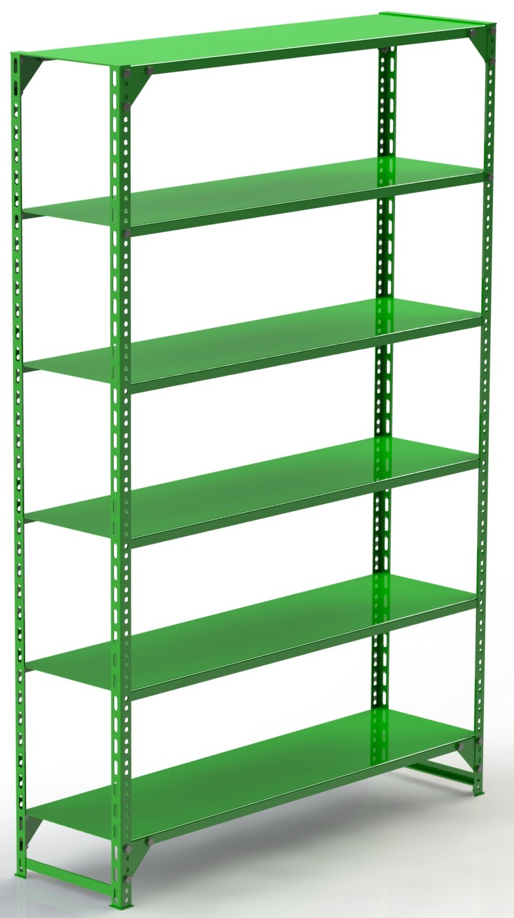

Россия, 620085, г. Екатеринбург, ул. Монтёрская, 3

Тел.: (343) 287-93-70; 287-93-80

E-mail:psp@pumori.ru

[www.pumorisport.ru](http://www.pumorisport.ru/)

ТЕХНИЧЕСКОЕ ОПИСАНИЕ

ВВЕДЕНИЕ

Техническое описание предназначено для изучения конструкции и содержит технические данные и сведения об устройстве изделия, необходимые для обеспечения его правильной эксплуатации.

НАЗНАЧЕНИЕ

Изделие предназначено для размещения и хранение спортивного инвентаря.

ТЕХНИЧЕСКИЕ ДАННЫЕ

Основные размеры (не более):

Длина, мм 1250

Ширина, мм 350

Высота, мм 1900

Масса, кг 60

УСТРОЙСТВО ИЗДЕЛИЯ

Используемый сортамент: уголок перфорированный 32х32х2, лист 1.5и т.д.

Покрытие: ППП, цвет по согласованию

КОМПЛЕКТНОСТЬ

1. Рама 2

2. Полка 3

3. Лист 8

4. Полка 2

5. Болт М8 36

6. Гайка М8 36

7. Шайба 8 36

СБОРКА ИЗДЕЛИЯ

Сборка изделия проиллюстрирована на рисунке 1. Взять рамку (1) присоединить посредствам болтового соединения (5,6,7) крайние полки (4) и листы (5), затем установить оставшиеся полки (2) аналогичным образом.

Изготовитель оставляет за собой право на изменения конструкции, не ухудшающие эксплуатационные характеристики изделия.

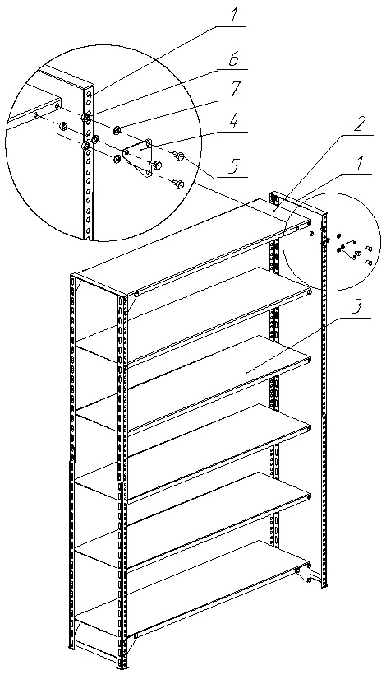

Рисунок 1 – Сборка изделия

СВИДЕТЕЛЬСТВО О ПРИЕМКЕ

Код изделия: 701.574

соответствует техническим требованиям конструкторской документации и признано годным для эксплуатации.

Приемку произвел ________________________ Дата выпуска ____________

(подпись)

Приемку произвел ________________________ Дата выпуска ____________

 (подпись кладовщика)